银行家算法
操作系统实验报告

题目: ___实验二银行家算法______
学号:__ 10518407 _______
姓名:_ 周雨萌 ________
教师:__ _ _ 王老师 ___

东南大学成贤学院计算机系
2021年1月10日

一、实验简介
银行家算法是一个避免死锁（Deadlock）的著名算法，是由艾兹格·迪杰斯特拉（在1965年为T.H.E系统设计的一种避免死锁产生的算法。它以银行借贷系统的分配策略为基础，判断并保证系统的安全运行。
二、实验环境
Vs2017

三、实验截图
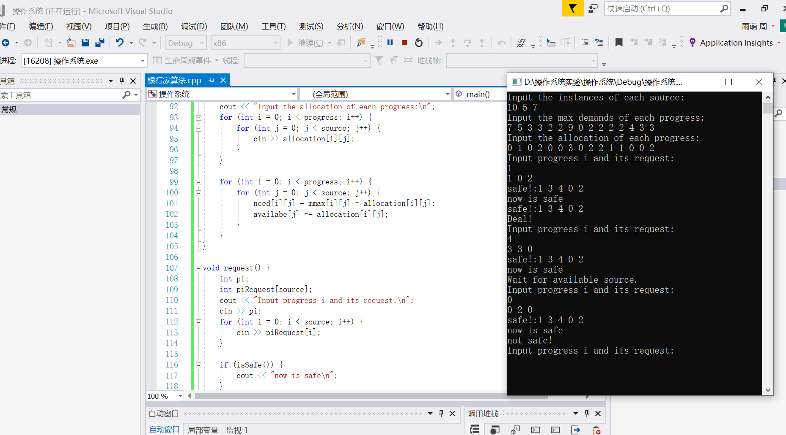

三种情况的测试用例：
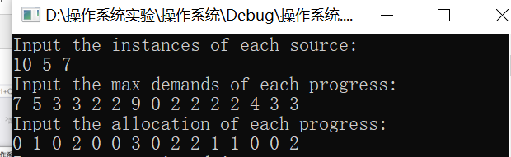
满足：
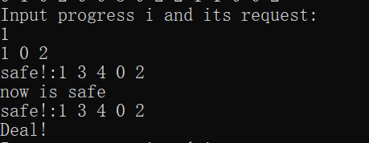
资源不够用：
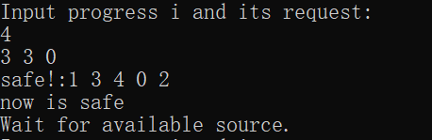

资源够用但不安全：
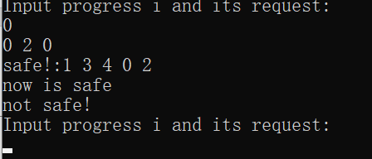

四、实验源代码
#include <iostream>

using namespace std;

const int source = 3;///资源类型数
const int progress = 5;///进程数

int availabe[source];///当前系统可用资源
int mmax[progress][source];///进程所需最大资源
int allocation[progress][source];///已经给进程分配的资源
int need[progress][source];///进程还需要的资源

int safeSeq[progress];///安全序列

bool isLess(int a[], int b[], int len) {///判断X<Y
bool less = true;
for (int i = 0; i < len; i++) {
if (a[i] > b[i]) {
less = false;
break;
}
}

return less;
}

bool isSafe() {///判断安全状态
int work[source];
bool finish[progress];
bool safe = true;

for (int i = 0; i < source; i++) {
work[i] = availabe[i];
}

for (int i = 0; i < progress; i++) {
finish[i] = false;
}

int finishCount = 0;
int seqIndex = 0;
while (finishCount < progress) {
bool flag = false;

for (int i = 0; i < progress; i++) {
if (finish[i] == false && isLess(need[i], work, source)) {
finish[i] = true;
finishCount++;
for (int j = 0; j < source; j++) {
work[j] += allocation[i][j];
}

safeSeq[seqIndex++] = i;
flag = true;
}
}

if (!flag) {///找不到符合条件的i就退出
safe = false;
break;
}
}

if (safe == true) {
cout << "safe!:";
for (int i = 0; i < progress; i++) {
cout << safeSeq[i] << " ";
}
cout << endl;
}
else {
cout << "not safe!" << endl;
}

return safe;
}

void init() {
cout << "Input the instances of each source:\n";
for (int i = 0; i < source; i++) {
cin >> availabe[i];
}

cout << "Input the max demands of each progress:\n";
for (int i = 0; i < progress; i++) {
for (int j = 0; j < source; j++) {
cin >> mmax[i][j];
}
}

cout << "Input the allocation of each progress:\n";
for (int i = 0; i < progress; i++) {
for (int j = 0; j < source; j++) {
cin >> allocation[i][j];
}
}

for (int i = 0; i < progress; i++) {
for (int j = 0; j < source; j++) {
need[i][j] = mmax[i][j] - allocation[i][j];
availabe[j] -= allocation[i][j];
}
}
}

void request() {
int pi;
int piRequest[source];
cout << "Input progress i and its request:\n";
cin >> pi;
for (int i = 0; i < source; i++) {
cin >> piRequest[i];
}

if (isSafe()) {
cout << "now is safe\n";
}

if (!isLess(piRequest, need[pi], source)) {
cout << "Error! max demands overflow.\n";
return;
}

if (!isLess(piRequest, availabe, source)) {
cout << "Wait for available source.\n";
return;
}

for (int i = 0; i < source; i++) {///试探修改
availabe[i] -= piRequest[i];
allocation[pi][i] += piRequest[i];
need[pi][i] -= piRequest[i];
}
if (isSafe()) {
cout << "Deal!\n";
}
else {///状态回退
for (int i = 0; i < source; i++) {
availabe[i] += piRequest[i];
allocation[pi][i] -= piRequest[i];
need[pi][i] += piRequest[i];
}
}
}

int main() {
init();

while (true) {
request();
}

return 0;
}
五、实验心得总结
本次实验，我通过将书本上的银行家算法实际操作到实验中，觉得对知识的理解更深刻了，巩固了算法的理解和意义，希望可以再接再厉。

